# TUGAS PRAKTIKUM PEMROGRAMAN BERBASIS WEB

*Tugas ke-11*



Dosen:

**Adi Wahyu Pribadi , S.Si., M.Kom**

NPM – Nama:

4522210072 – Firja Rakha Adwittya

Mata Kuliah dan kelas:

Prak. PBW - A

**PROGRAM STUDI TEKNIK INFORMATIKA**

**UNIVERSITAS PANCASILA**

**2024**

**Laravel 11/19 Table dan Komponen Card**

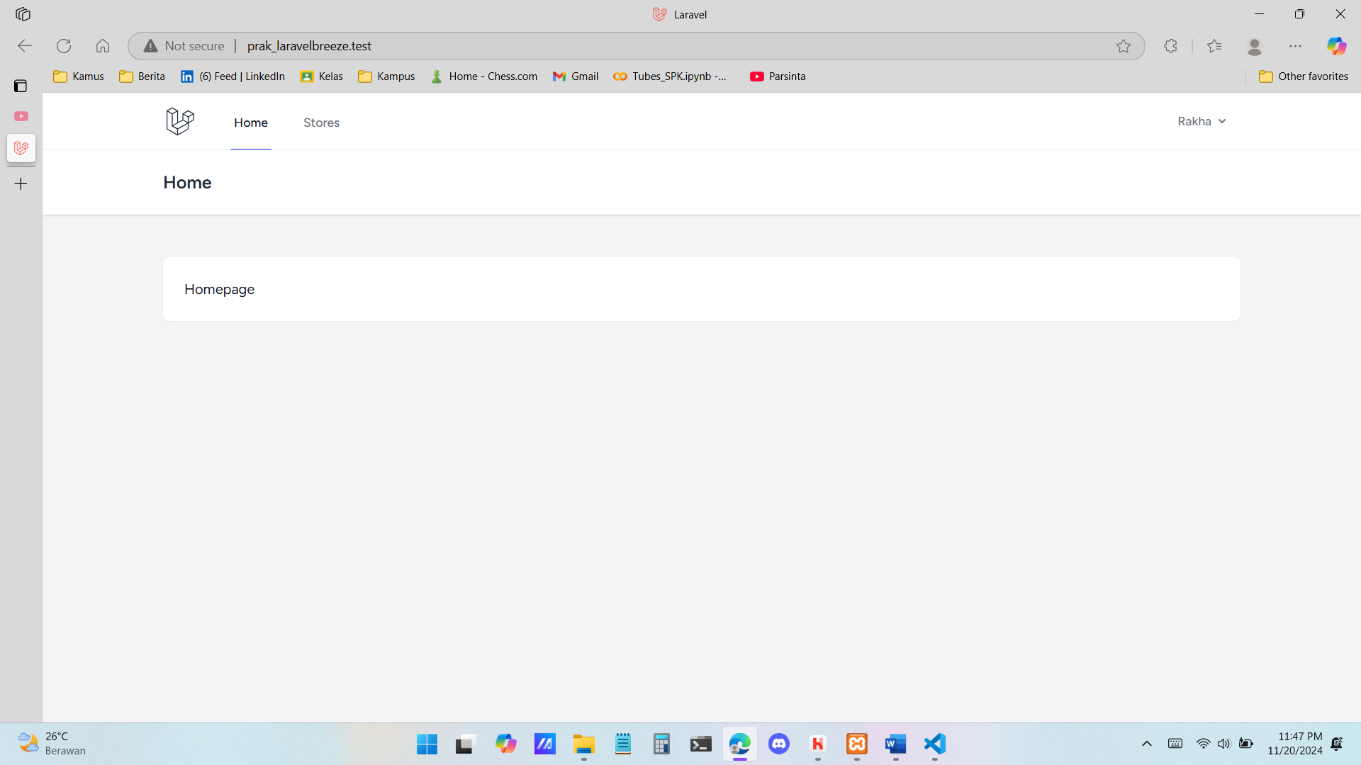

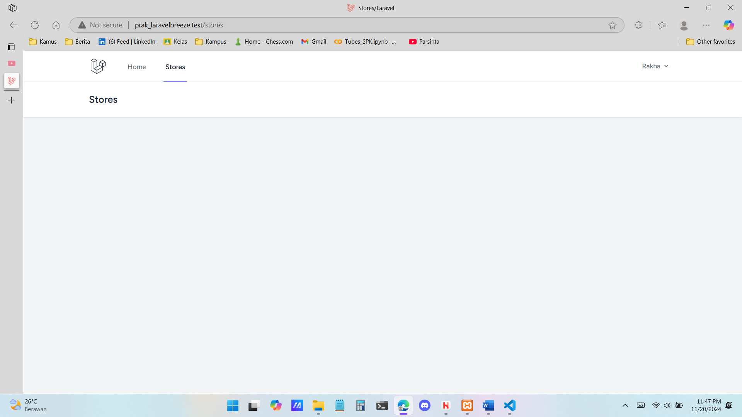

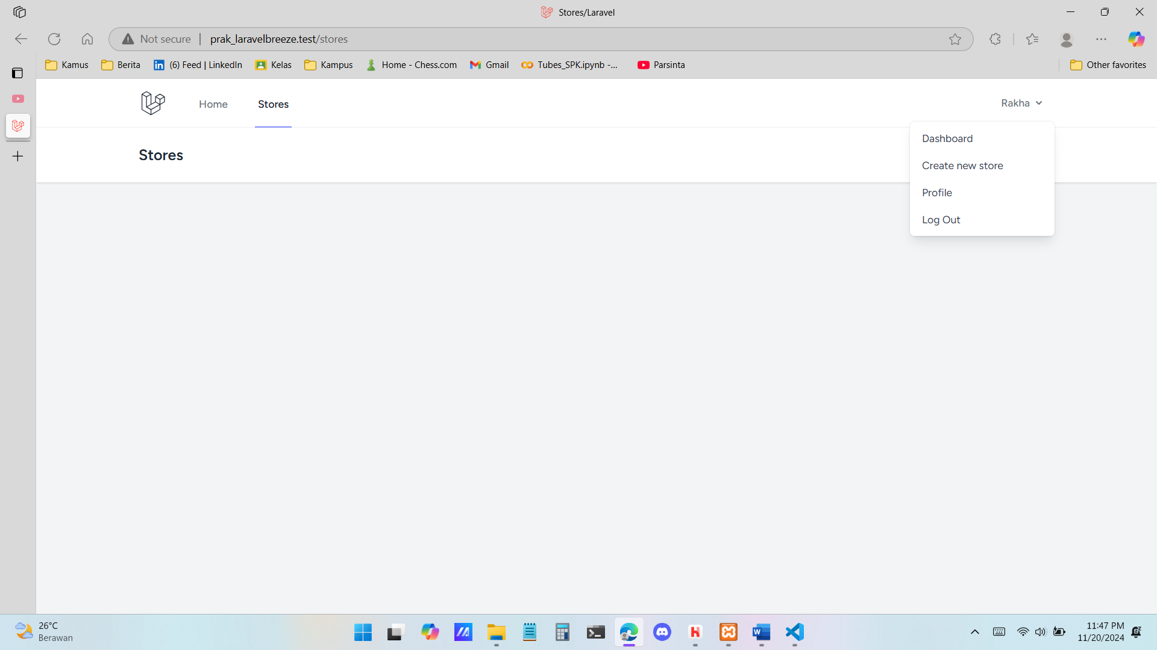

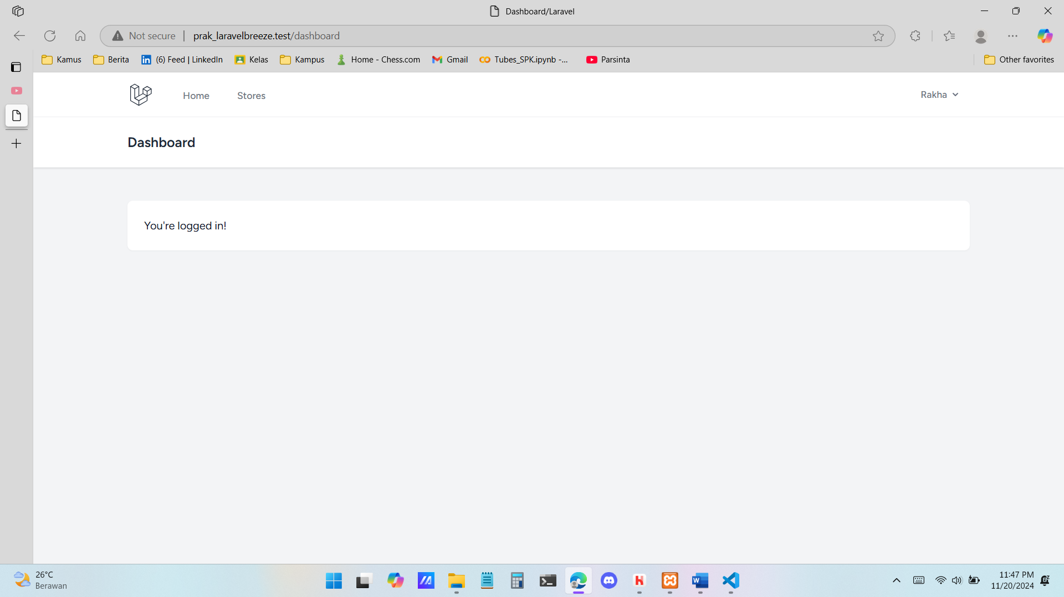

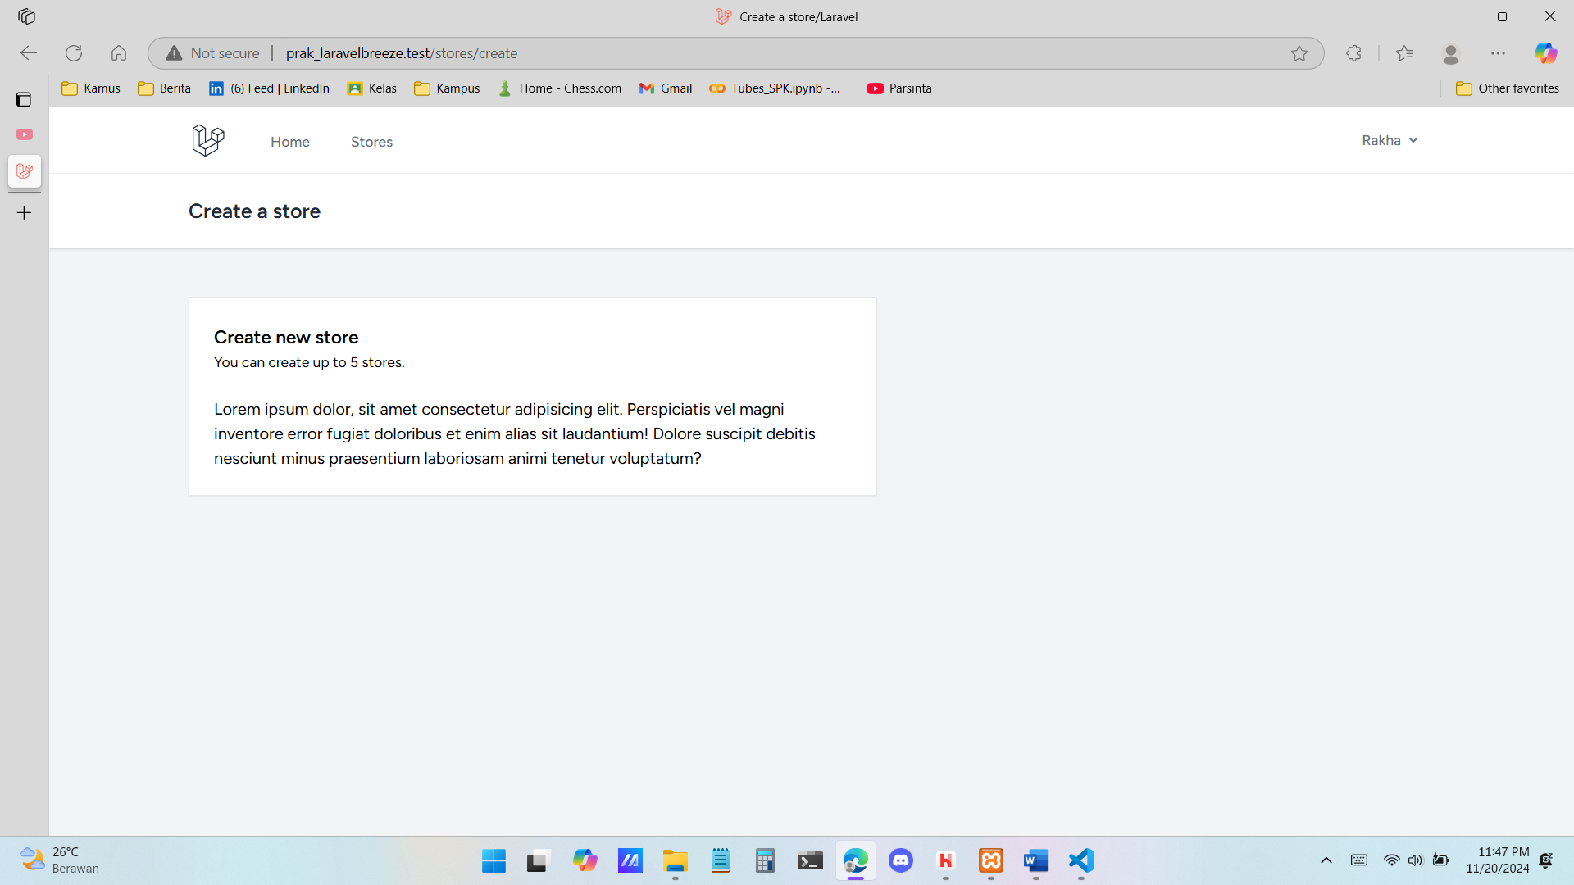

**Laravel 11/20** **FormRequest, Image dan Observer**

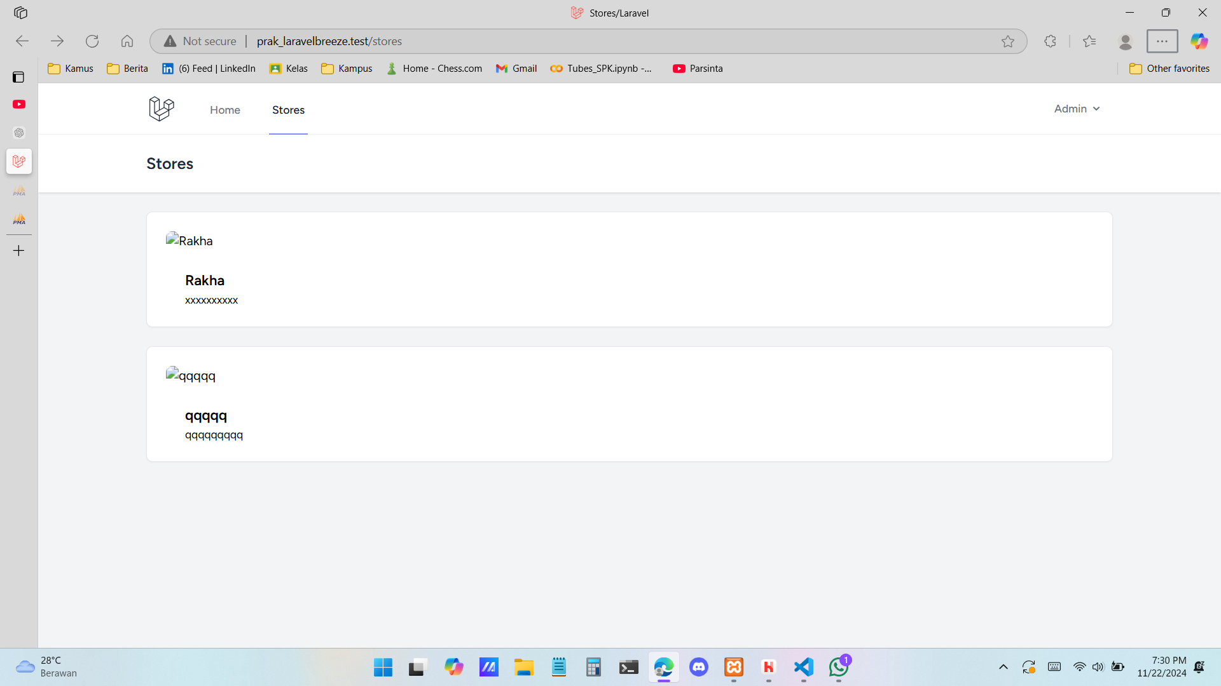

**Laravel 11/21 Edit dan Refactoring**

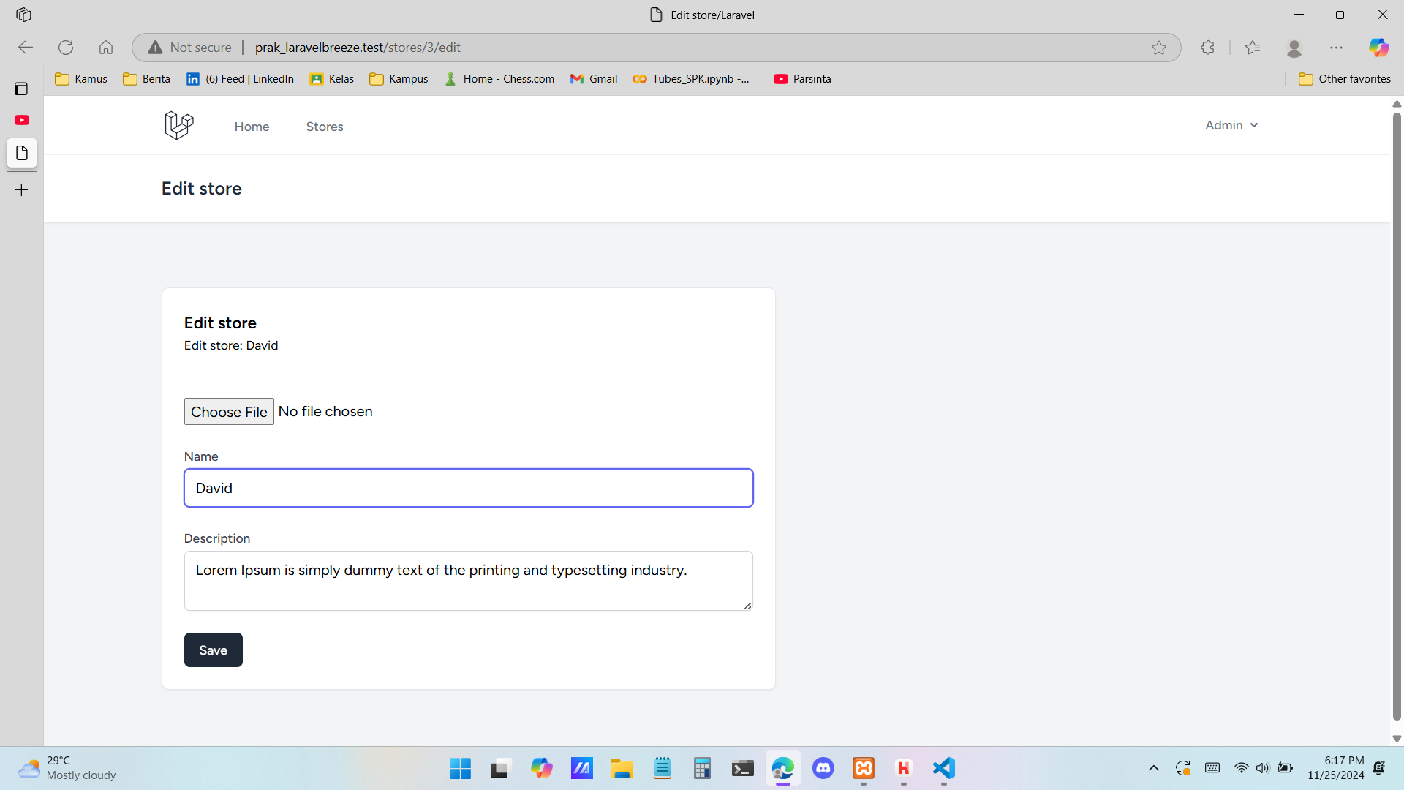

**Laravel 11/22 Laravel Gate dan Middleware**

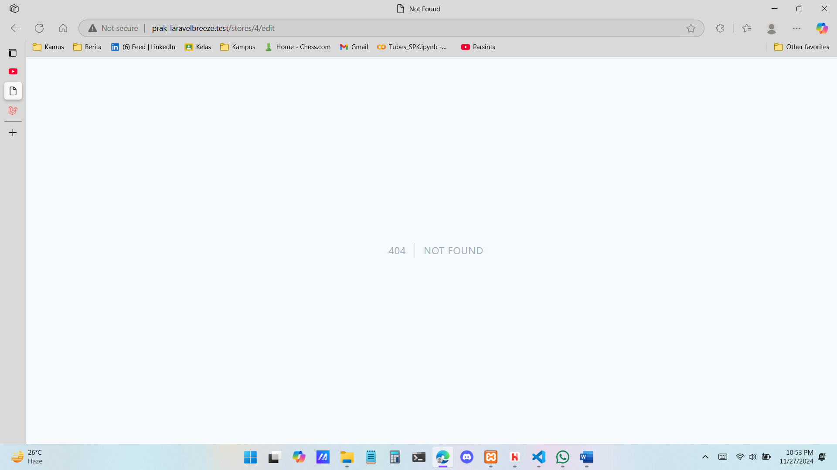

**Laravel 11/23 Sending Email**

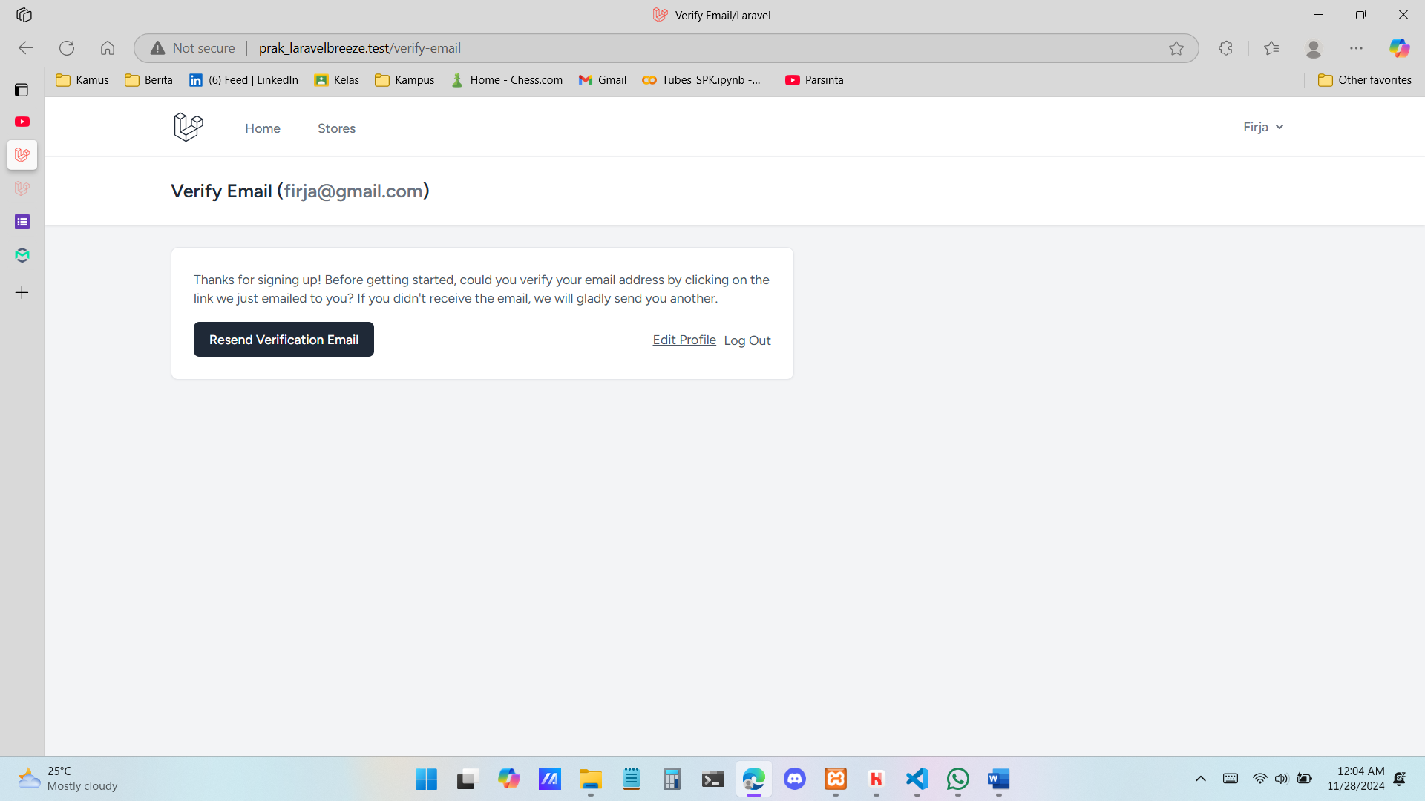

**Laravel 11/24 Many to many untuk Role**

